Лабораторная работа № 3

ОБРАБОТКА ОДНОМЕРНЫХ МАССИВОВ

Цель работы:

1. Получить практические навыки по заполнению одномерного массива и выводу элементов на рабочий лист Еxcel.

2. Освоить базовые алгоритмы обработки элементов одномерного массива.

Задание 1: создать программу обработки одномерного массива, состоящего из 10 элементов. Варианты задания приведены в табл. 1. Исходные данные и результаты расчета разместить на рабочем листе рабочей книги Excel.

Варианты заданий
Таблица 1

№ | Задание
1 | В одномерном массиве С(17) найти произведение (PR) элементов с четными индексами.
2 | Найти максимальный положительный элемент массива А и определить его индекс.
3 | Найти среднее арифметическое максимального и минимального элементов массива А.
4 | Найти среднее арифметическое отрицательных элементов массива А.
5 | Найти минимальный положительный элемент массива А и определить его индекс.
6 | Определить число положительных элементов массива А и их индексы.
7 | Написать программу определения: каких элементов больше в массиве А – положительных или отрицательных?
8 | Найти сумму квадратов и квадрат суммы элементов массива А.
9 | Найти среднее арифметическое положительных элементов массива А с четными индексами.
10 | Найти максимальный отрицательный элемент массива А и определить его индекс.
11 | Найти среднее арифметическое отрицательных элементов массива А с нечетными индексами.
12 | В одномерном массиве А(10) найти разность между максимальным (max) и минимальным (min) элементами и произведение (pr_pol) положительных элементов.
13 | В одномерном массиве А(15) найти среднее арифметическое положительных элементов (SR) и произведение отрицательных элементов (pr_otr).
14 | В одномерном массиве А(30) найти среднее арифметическое абсолютных значений отрицательных элементов с нечетными номерами (SR).
15 | В одномерном массиве С(17) найти количество (kol) элементов, равных 5.
16 | В одномерном массиве Z(15) найти сумму (S) и произведение (PR) элементов, которые больше 0 и меньше 21.
17 | В одномерном массиве С(17) найти количество (kol) элементов с нечетными индексами, которые меньше последнего элемента.
18 | В одномерном массиве Z(15) найти сумму (S) и среднее арифметическое (SR) элементов, которые больше 0 и меньше 15.
19 | В одномерном массиве С(17) найти количество (kol) элементов с четными индексами, которые больше последнего элемента.
20 | В одномерном массиве В(10) найти среднее арифметическое положительных элементов массива.
Пример выполнения варианта 20
Формула для нахождения среднего арифметического имеет вид

SR = S / N
где S – сумма элементов массива
N – количество элементов массива
Исходные данные и результаты представлены на рабочем листе «Среднее арифметическое» рабочей книги Excel (рис. 1).

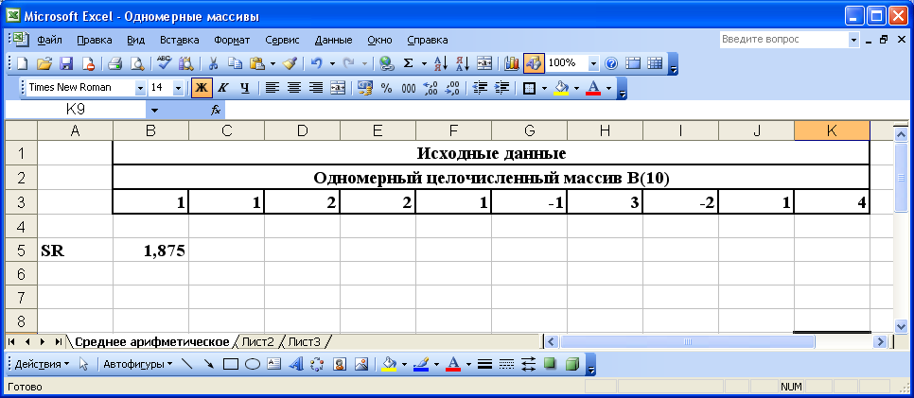
Рис. 1. Исходные данные и результаты решения
Текст программы:
Sub pol()
Const n = 10 ‘количество элементов массива
Dim B(1 To n) As Integer
Dim S, SR, kol As Single
‘ Оператор делает активным лист “Среднее арифметическое” рабочей
‘ книги Excel
Sheets("Среднее арифметическое").Activate
‘ Ввод элементов массива с рабочего листа Excel
For I = 1 To n
B(I) = Cells(3, I + 1)
Next I

S = 0 ‘ начальное значение суммы
kol = 0 ‘ количество положительных элементов

For I = 1 To n
If B(I) > 0 Then
S = S + B(I)
kol = kol + 1
End If
Next I

If kol = 0 Then
MsgBox(“Положительных элементов НЕТ”)
Else
SR = S / kol
Cells(5, 1) = “SR”
Cells(5, 2) = SR
End If
End Sub

Задание 2. создать программу обработки одномерного массива, состоящего из 10 элементов. Ввод массива осуществить с помощью процедуры InputBox, варианты обработки выбрать с помощью элемента управления CheckBox. Варианты задания приведены в табл. 2.

Таблица 2

№ | Задание
1 | В массиве С(5) вычислить по выбору: среднее арифметическое всех элементов, среднее геометрическое всех элементов, среднее гармоническое всех элементов.
2 | Для массива С(5) вычислить нормы по формулам:  max-норма ,  l-норма ,  евклидова норма .
3 | В массиве А(10) вычислить по выбору: количество элементов, превышающих среднее арифметическое всех элементов, сумму элементов, значения которых попадают в диапазон от 5 до 10, второй по величине минимальный элемент.
4 | В целочисленном массиве В(5) вычислить по выбору: сумму квадратов чётных элементов, среднее арифметическое элементов, расположенных до максимального элемента массива, произведение элементов, кратных 3.
5 | Для выборки из 10 элементов найти по выбору оценки математического ожидания, исправленной выборочной дисперсии, справленного среднеквадратического отклонения.
6 | Ввести данные о количестве осадков (в мм) за каждый месяц 2011 года. Найти по выбору: среднее количество осадков за год, самый дождливый (снежный месяц года, самый засушливый месяц весны.
7 | В массиве А(10) вычислить по выбору: разность между отрицательными и положительными элементами, среднее арифметическое максимального и минимального элемента, количество отрицательных элементов.
8 | В целочисленном массиве А(10) вычислить по выбору: число элементов, кратное 5, среднее арифметическое элементов с индексами от 5 до 8 включительно, сумму элементов до первого отрицательного.
9 | Ввести целочисленный массив А(10), содержащий двузначные числа. Найти по выбору: количество элементов, содержащих цифру 9, сумму цифр третьего элемента, произведение всех чётных элементов.
10 | В целочисленном массиве А(10) вычислить по выбору: максимальный элемент, количество нечётных элементов и среднее арифметическое положительных элементов.

Пример выполнения варианта 10
- Создать пользовательскую форму Обработка одномерных массивов (рис.2).
- Поместить на форму элементы управления Label1, Textbox1 (установить значения свойств Multiline=True, ScrollBars=2-fmScrollbarsVertical), Frame1, CheckBox1, CheckBox2, CheckBox3 (установить значение свойства WordWrap=True), TextBox2, TextBox3, TextBox4, CommandButton1, CommandButton2, CommandButton3.
- Ввести программный код.
Объявить массив А, переменные n – размер массива и i – параметр цикла как глобальные. Для этого записать строки
Dim A(9) As Integer
Dim n, i As Integer
до первой процедуры.
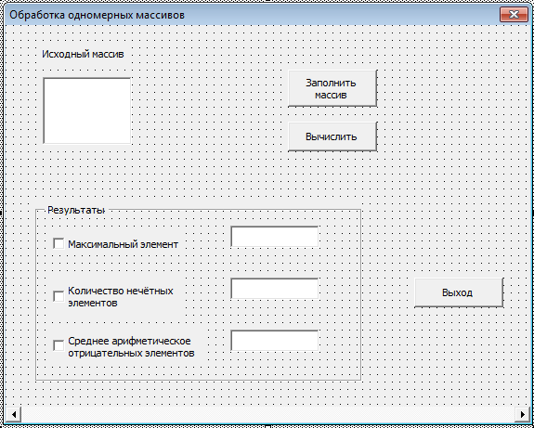
Рис. 2. Пользовательская форма к заданию 2
Текст программы:

Dim A(9) As Integer
Dim n, i As Integer
Private Sub CommandButton1_Click()
Dim k As String
n = 9
TextBox1.Text = ""
For i = 0 To n
k = InputBox("Ввести " + CStr(i + 1) + " элемент")
A(i) = Val(k)
TextBox1.Text = TextBox1.Text + " " + CStr(A(i)) + vbCrLf
Next i
End Sub

Private Sub CommandButton2_Click()
Dim max, p, r, s As Integer
Dim sred As Single
If CheckBox1.Value = True Then
max = 0
For i = 1 To n
If A(i) > A(max) Then max = i
Next i
TextBox2.Text = CStr(A(max))
End If
If CheckBox2.Value = True Then
p = 0
For i = 0 To n
If A(i) Mod 2 <> 0 Then p = p + 1
Next i
TextBox3.Text = CStr(p)
End If
If CheckBox3.Value = True Then
s = 0
r = 0
For i = 0 To n
If A(i) < 0 Then
s = s + A(i)
r = r + 1
End If
Next i
If r = 0 Then
MsgBox ("Нет отрицательных элементов")
CommandButton1.SetFocus
Else
sred = s / r
TextBox4.Text = CStr(sred)
End If
End If
End Sub

Private Sub CommandButton3_Click()
End
End Sub

